成绩



信息与通信工程学院实验报告
（Python上机实验）
课程名称：Python程序设计
实验题目：实验三 字符串的使用 指导教师：
班级： 学号： 学生姓名：
实验任务书（13-18学时）
实验一：制作名片
任务目标：
任务要求将用户输入的姓名、职位、电话、邮箱，套用统一格式的模板制作成一张个人名片。名片模板的格式如下。
考察内容：
掌握字符串的定义方式，能够准确定义字符串类型的变量；
掌握特殊字符的处理方式，能够处理字符串中包含的特殊字符。
实现步骤：
使用input()函数依次提示用户输入姓名、职位、电话号码和邮箱，并将输入内容分别存储到变量 name、loadiond、phone、mail 中。
使用print("=" * 50)输出一行等号作为装饰线。
分别输出“姓名：”、“职位：”、“电话：”、“邮箱：”标签，并用逗号分隔变量值，使输出内容与标签同行。
再次输出一行等号作为结束装饰线。
运行程序，输入示例信息，观察名片格式是否与要求一致。

实现代码（不要截图）：
name = input("请输入名字：")
loadiond = input("请输入职位：")
phone = input("请输入电话：")
mail = input("请输入邮箱：")

print("="*50)
print("姓名：", name)
print("职位：", loadiond)
print("电话：", phone)
print("邮箱：", mail)
print("="*50)

输出结果：
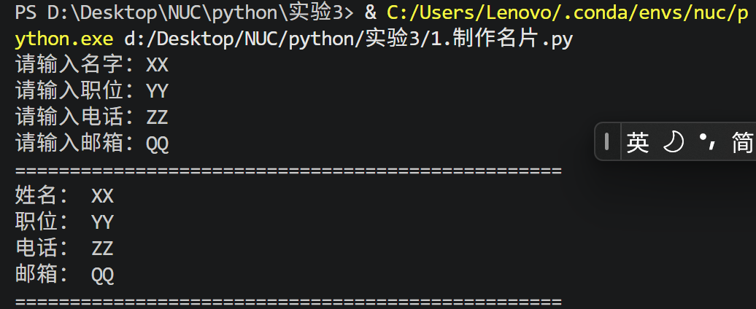

实验感悟与总结：
通过本实验，我掌握了 Python 中字符串的简单输入输出操作，学会了使用 input() 接收用户数据，以及用 print() 结合字符串乘法（"=" * 50）生成重复字符的装饰线。同时，理解了 print() 函数中逗号会自动添加空格分隔输出的特点。这个小程序虽然简单，但为后续更复杂的字符串格式化打下了基础。实际使用中，可以进一步扩展为更美观的对齐方式（如 .center() 或 .ljust()）。

实验二：日期格式转换
任务背景：
日期一般有多种表现形式，比如2022年2月4日、2022-2-4、2022/2/4、2022.2.4。
任务目标：
任务要求编写代码，将各种表现形式的日期均转换为“X年X月X日”的日期格式。
考察内容：
掌握字符串的分割操作，能够使用split()方法实现字符串的分割操作。
掌握字符串的拼接操作，能够使用join()方法或+运算符实现字符串的拼接操作。
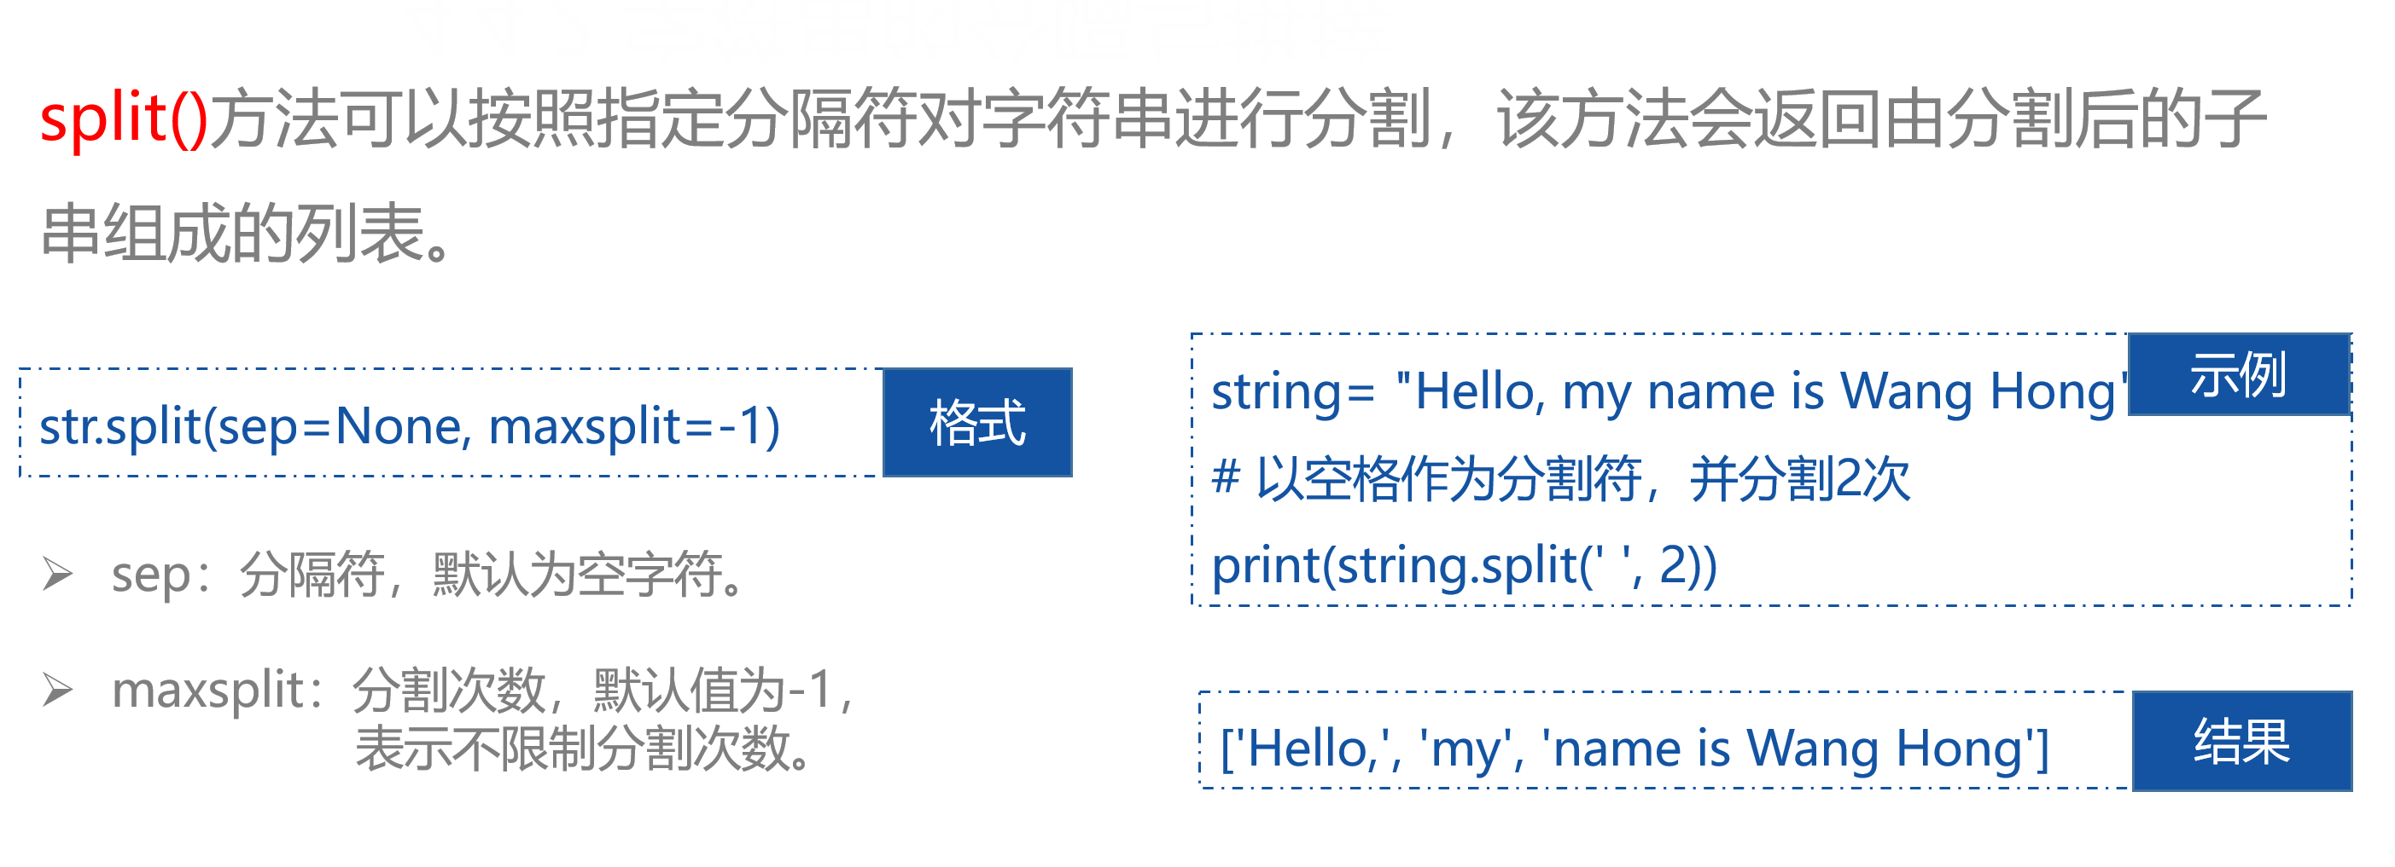
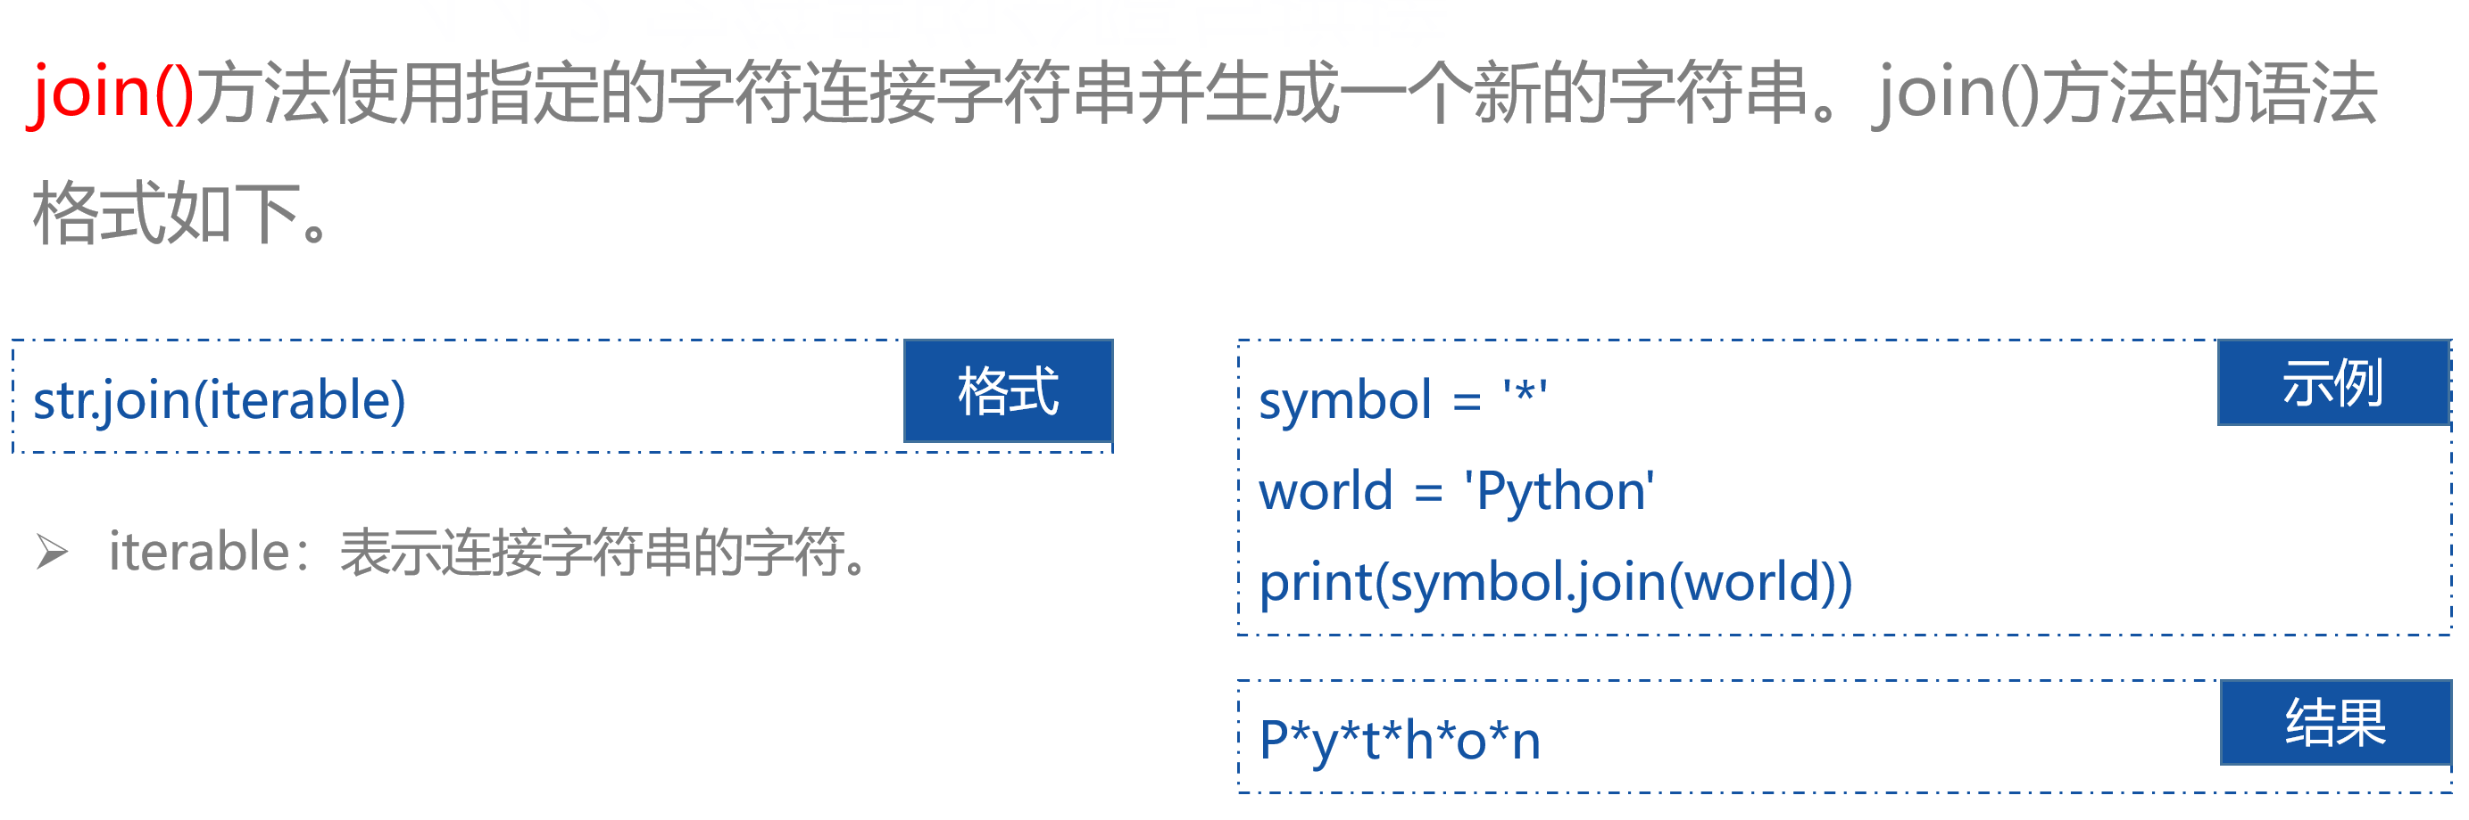

实现步骤：
定义 convert_date(date_str) 函数，接收一个日期字符串。
使用 if...elif 结构判断字符串中包含的分隔符类型（'年'、'-'、'/'、'.'）。
针对中文格式，用 split('年') 拆出年份，再对剩余部分分别按 '月' 和 '日' 拆分得到月份和日期。
针对英文分隔符格式，直接用分隔符拆分为 year, month, day 三个部分。
使用 int() 将年、月、日转换为整数再转回字符串，以去除可能的前导零（如 '02' 变为 '2'）。
使用字符串拼接（+ 或 join()）将年、月、日和汉字连接成 "X年X月X日" 格式。
在 main() 函数中获取用户输入的日期，调用转换函数并打印结果。
测试多种格式（如 2022-2-4、2022/2/4、2022.2.4、2022年2月4日）。

实现代码（不要截图）：
def convert_date(date_str):
# 根据内容判断分隔符类型并分割

if '年' in date_str:
# 中文格式：2022年2月4日
parts = date_str.split('年')
year = parts[0]
rest = parts[1] # 剩余部分如 "2月4日"
month = rest.split('月')[0]
day = rest.split('月')[1].split('日')[0]

elif '-' in date_str:
# 连字符格式：2022-2-4
parts = date_str.split('-')
year, month, day = parts
elif '/' in date_str:
# 斜杠格式：2022/2/4
parts = date_str.split('/')
year, month, day = parts
elif '.' in date_str:
# 点格式：2022.2.4
parts = date_str.split('.')
year, month, day = parts
else:
return "错误：无法识别的日期格式"

year = str(int(year))
month = str(int(month))
day = str(int(day))

return "".join([year, "年", month, "月", day, "日"])

def main():
# 测试各种格式的日期
test_dates = input("输入日期：")

result = convert_date(test_dates)
print("日期格式转换结果：")

print(f"{test_dates:20} -> {result}")

if __name__ == "__main__":
main()

输出结果：
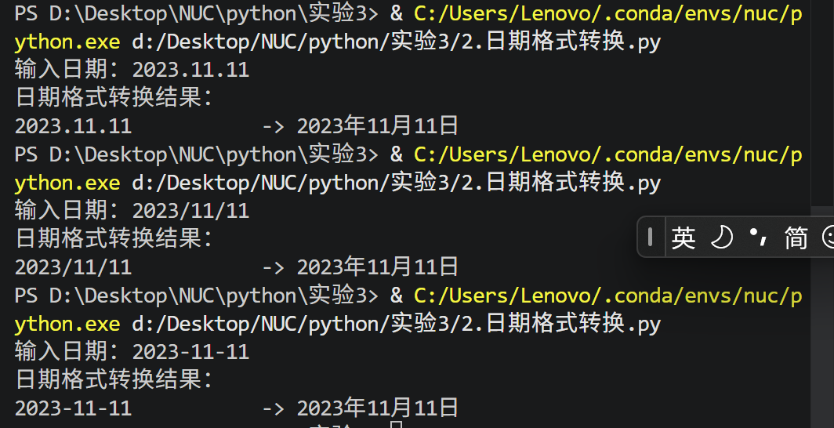
实验感悟与总结：
本实验让我熟练掌握了 split() 方法对不同分隔符字符串的切分技巧，理解了如何处理中文和英文混合的日期格式。通过 int() 转换再转回字符串，巧妙地去除了月份和日期中可能存在的无意义前导零。同时，学习了用 join() 高效拼接字符串。不足之处是代码未处理非法输入（如月份为13或日期为32），今后可以增加异常处理。总体而言，日期格式转换锻炼了对字符串处理细节的把握能力。

实验三：过滤不良词语
任务背景：
在很多品牌宣传中有些用词过度宣传，没有客观依据证明，给消费者造成消费诱导。这种过度宣传的用词属于不良词语种类的一种。
任务目标：
任务要求对一段文本进行检测，一旦文本中出现不良词语“最优秀”，就将不良词语替换成“较优秀”，从而实现过滤不良词语的功能。文本内容如下：
我们拥有最优秀且具有远见卓识的设计师，使我们的策略分析严谨，设计充满创意。我们有信心为您缔造最优秀的品牌形象设计服务，将您的企业包装得更富价值。
考察内容：
掌握字符串的查找操作，能够使用find()方法实现字符串的查找操作。
掌握字符串的替换操作，能够使用replace()方法实现字符串的替换操作。
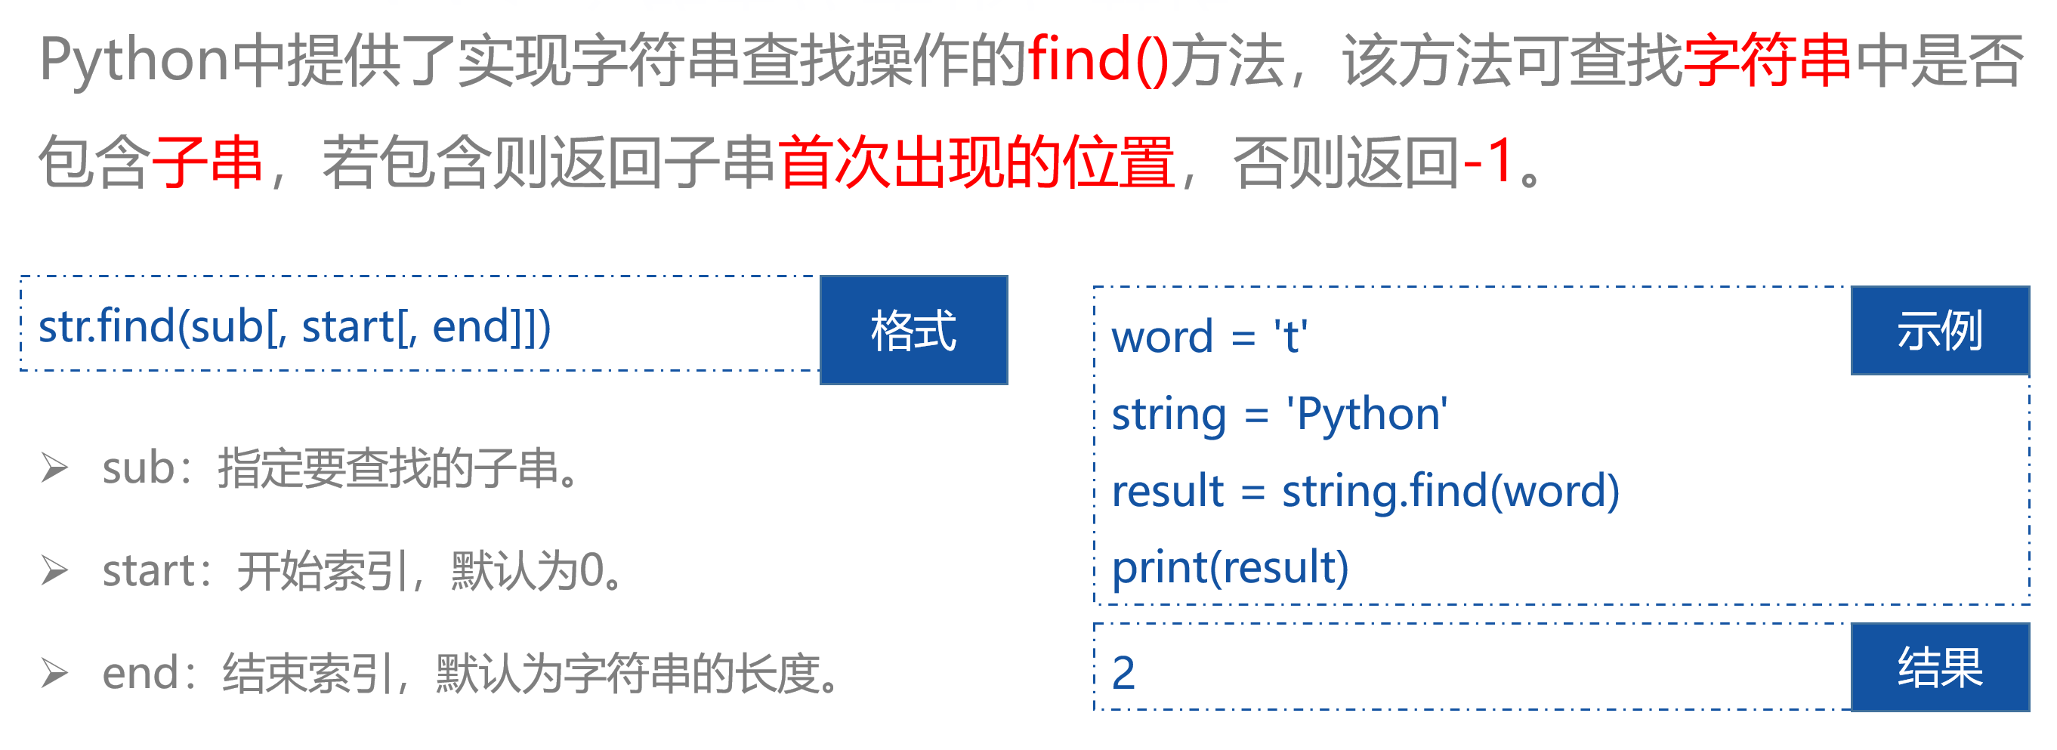
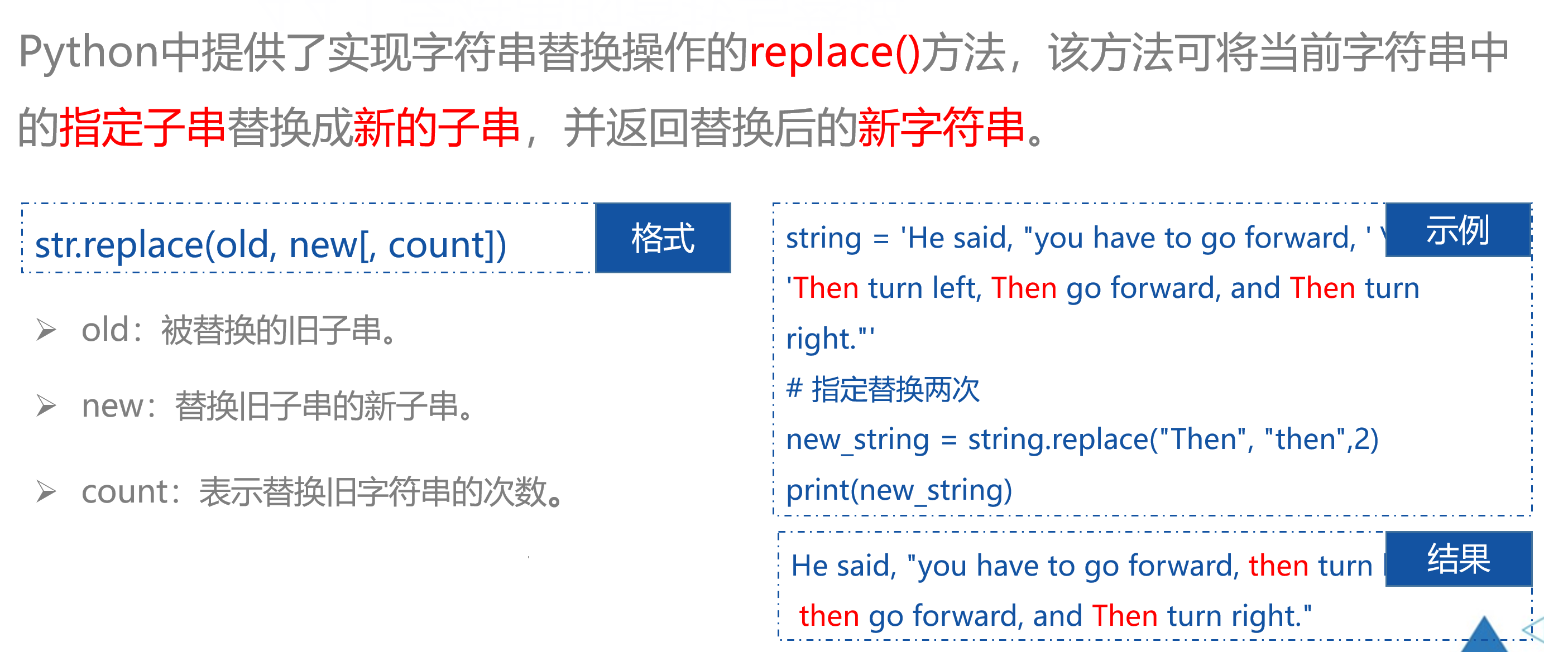
实现步骤：
定义 filter_bad_words(text) 函数，接收一段原始文本。
在函数内部创建一个列表 bad_words，存放需要过滤的词语（如 "最优秀"）。
遍历不良词语列表，对每个词语使用 find() 方法检查文本中是否包含该词（返回值不为 -1）。
若包含，则使用 replace() 方法将不良词语替换为 "较优秀"，并将替换后的字符串重新赋值给 text。
循环结束后返回处理后的文本。
在主程序中定义原始文本字符串（包含两次 "最优秀"），调用过滤函数并输出替换后的结果。
实现代码（不要截图）：
def filter_bad_words(text):
bad_words = ["最优秀"]
for word in bad_words:
if text.find(word) != -1:
text = text.replace(word, "较优秀")
return text

if __name__ == "__main__":
input_text = "我们拥有最优秀且具有远见卓识的设计师，使我们的策略分析严谨，设计充满创意。我们有信心为您缔造最优秀的品牌形象设计服务，将您的企业包装得更富价值。"
output_text = filter_bad_words(input_text)
print(output_text)
输出结果：
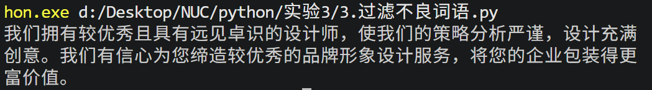
实验感悟与总结：
本实验重点练习了字符串的查找（find()）和替换（replace()）操作。replace() 方法默认会替换所有匹配项，因此只需调用一次就能替换文本中所有的“最优秀”，非常方便。通过设置不良词语列表，程序具有良好的可扩展性——只需向列表中添加新词即可。实际应用中还可结合正则表达式实现更复杂的敏感词过滤。本次实验加深了我对字符串不可变性的理解：replace() 返回新字符串，必须重新赋值才能保存修改。

实验四：考勤管理
任务背景：
为了避免公司员工发生早退、迟到、旷工等违纪行为，严肃工作纪律，有效提高员工工作的积极性和责任心，做到奖罚分明，某公司结合自身的实际情况制定了考勤管理制度。
缺勤次数（A） | 迟到次数（L） | 奖罚金额
0 | 0 | 奖励200元
0 | L <=2 | 不奖励不扣除
1 | L <=2 | 扣除100元
2 | L <=2 | 扣除200元
A>2 | / | 扣除500元
任务目标：
已知1月份的工作日为22天，假设用P代表考勤正常、A代表缺勤、L代表迟到。任务要求同学们编写程序，输出小明1月份的奖罚金额。
考察内容：
掌握字符串大小写转换操作，能够使用upper()与lower()方法对字符串中字母进行大小写转换。
掌握字符串出现次数统计方法的使用，能够使用count()方法实现字符串出现次数统计操作。
实现步骤：
使用 input() 提示用户输入考勤记录字符串（如 "PPPLPPAP..."）。
调用 upper() 方法将输入字符串中的所有字母转换为大写，统一格式，避免大小写干扰。
利用 count() 方法统计字符串中 'P'（正常）、'A'（缺勤）、'L'（迟到）出现的次数。
根据题目给出的奖罚规则，使用 if-elif 分支判断：
如果 P 的数量等于 22（全勤），奖励 200 元。
否则如果 A > 2，处罚 500 元。
否则如果 A == 2 且 L <= 2，处罚 200 元。
否则如果 A == 1 且 L <= 2，处罚 100 元。
否则如果 A == 0 且 L <= 2，没有处罚。
根据判断结果打印相应的奖罚金额。

实现代码（不要截图）：
count=str(input('请输入考勤记录：'))
count=count.upper()

if count.count('P')==22:
print('考勤记录正常,奖励200元')
elif count.count('A')>2:
print('处罚500元')
elif count.count('A')==2 and count.count('L')<=2:
print('处罚200元')
elif count.count('A')==1 and count.count('L')<=2:
print('处罚100元')
elif count.count('A')==0 and count.count('L')<=2:
print('没有处罚')

输出结果：
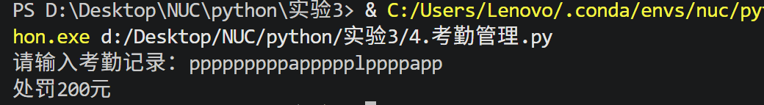

实验感悟与总结：
本实验考察了字符串的 upper() 和 count() 方法。upper() 使输入不区分大小写，增强了程序的鲁棒性；count() 能快速统计特定字符的出现次数，避免了手动循环。需要注意，题目中的考勤记录是 22 天，但实际上 count('P') == 22 并不能完全保证没有缺勤或迟到（因为可能有缺勤但P仍为22？实际上如果A或L出现，P就会少于22，所以逻辑正确）。通过这个实验，我学会了用字符串方法解决实际业务规则判断问题，也理解了条件分支的优先级（先判断最特殊的全勤，再判断最严重的处罚，最后逐层细分）。
实验五：密码强度检测
任务背景：
采用高强度密码是保障信息安全的手段之一。任务要求完成一个密码强度检测程序，密码强度有四种级别，分别是弱、中、强和极强。
级别 | 级别分值 | 级别要求
弱 | 1 | 包含数字、大写字母、小写字母或符号中的一种
 |  | 字符长度小于8
中 | 2 | 同时包含数字、大写字母、小写字母或符号中的两种
 |  | 字符长度不小于8
强 | 3 | 同时包含数字、大写字母、小写字母或符号中的三种
 |  | 字符长度不小于8
极强 | 4 | 同时包含数字、大写字母、小写字母和符号
 |  | 字符长度不小于8
任务目标：
请编写程序，对用户输入的密码进行强度检测，并根据检测结果给予提示信息。
考察内容：
掌握字符判断方法的使用，能够使用这些方法对字符串中的字符进行判断。
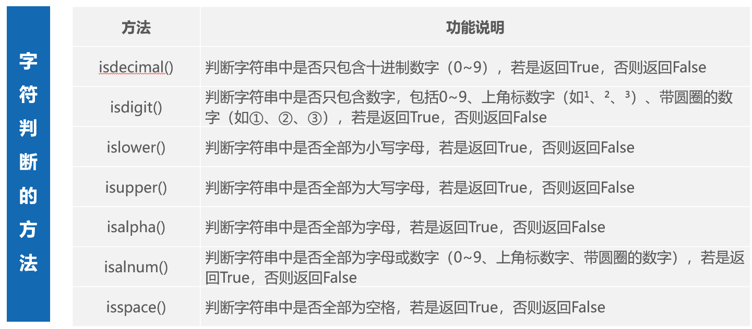
实现步骤（不要截图）：
定义 check_password_strength(password) 函数。
使用 len() 获取密码长度。
初始化四个布尔标志：has_digit、has_upper、has_lower、has_symbol，均设为 False。
遍历密码中的每个字符，用 isdigit()、isupper()、islower() 判断字符类型，若都不满足则为符号，并对应设置标志为 True。
计算 categories = sum([has_digit, has_upper, has_lower, has_symbol])，得到密码包含的字符种类数。
根据题目规则判断强度级别和分值：
若长度 < 8：弱（1分）
否则（长度 ≥ 8）根据种类数：1种→弱（1分），2种→中（2分），3种→强（3分），4种→极强（4分）。
返回 (level, score) 元组。
在主函数中提示用户输入密码，调用检测函数并输出结果。

实现代码：
def check_password_strength(password):

length = len(password)
# 统计包含的字符种类
has_digit = False # 数字
has_upper = False # 大写字母
has_lower = False # 小写字母
has_symbol = False # 符号（非字母数字的字符）
for ch in password:
if ch.isdigit():
has_digit = True
elif ch.isupper():
has_upper = True
elif ch.islower():
has_lower = True
else:
has_symbol = True
categories = sum([has_digit, has_upper, has_lower, has_symbol])
# 根据长度和种类数判断强度
if length < 8:
level = "弱"
score = 1
else:
# 长度 >= 8
if categories == 1:
level = "弱"
score = 1

elif categories == 2:
level = "中"
score = 2

elif categories == 3:
level = "强"
score = 3

else: # categories == 4
level = "极强"
score = 4
return level, score

def main():
print("密码强度分为 弱、中、强、极强 四个等级。")
print("建议使用长度≥8且包含数字、大小写字母和符号的组合。")
pwd = input("请输入需要检测的密码：")
level, score =check_password_strength(pwd)
print(f"\n检测结果：")
print(f"密码：{pwd}")
print(f"强度级别：{level}（分值：{score}）")
print("-" * 50)

if __name__ == "__main__":
main()

输出结果：
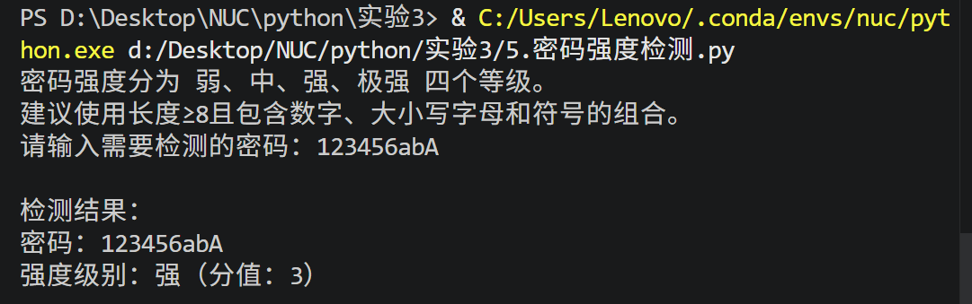
实验感悟与总结：
本实验让我掌握了字符判断方法（isdigit()、isupper()、islower()）以及如何用布尔值累加统计种类数。通过简单的逻辑组合，实现了复杂的分级规则。需要注意：符号的判断使用了 else，即非数字非大小写字母的字符都视为符号，包括空格、标点等，这符合常见密码强度检测的定义。另外，长度小于8时直接判为弱，不再细分，简化了逻辑。实验还让我体会到，编写清晰的条件分支对于程序可读性非常重要。后续可以增加对常见弱密码（如"12345678"）的检测，进一步增强安全性。

实验六：古诗排版工具
任务背景：
古诗分为古体诗和近体诗，古体诗有四言体、五言体、七言体和杂言体等几种形式，近体诗包括绝句、律诗、排律这3种形式，常见的有五言绝句、七言绝句、五言律诗、七言律诗等。
任务目标：
本任务要求读者从键盘输入古诗（包括四言诗、五言诗和七言诗）的标题、作者（包括朝代和姓名）和诗句（包括标点符号和汉字），并按照格式要求完成一个古诗排版工具。例如四言诗
桃夭
先秦*佚名
桃之夭夭，灼灼其华。
桃之夭夭，灼灼其华。
考察内容：
掌握删除头尾字符的方法，能够使用strip()、lstrip()和rstrip()方法删除字符串中头部或尾部的指定字符。
掌握字符串对齐方法的使用，能够使用center()、ljust()和rjust()方法实现字符串对齐。
实现步骤（不要截图）：
定义 split_poem_lines(text) 函数，用于将一整行诗句按标点符号分割成多个单句。
定义分隔符集合（句号、感叹号、问号、分号的中英文形式）。
遍历字符串，遇到分隔符时，截取从起始位置到当前位置（含标点）的子串，去除首尾空白后添加到列表 lines 中。
更新起始位置为下一个字符。
循环结束后，若还有剩余内容，也添加到列表中。
主程序流程：
输入古诗标题，用 strip() 去除首尾空白，若为空则默认为 "无题"。
输入作者，同样用 strip() 处理，若为空则默认为 "佚名"。
输入整行诗句，用 lstrip() 和 rstrip() 去除首尾空白。
调用 split_poem_lines() 将诗句拆分为单句列表。
输出排版：先输出一行 40 个等号的分隔线，然后标题居中（宽度40），作者居中，最后每个单句单独一行并居中。
测试输入四言、五言、七言诗，观察排版效果。

实现代码：
def split_poem_lines(text):
# 定义分隔符集合
delimiters = {'。', '！', '？', '；', '.', '!', '?', ';'}
lines = []
start = 0
for i, ch in enumerate(text):
if ch in delimiters:
# 提取从start到i（包含标点）的子串
sentence = text[start:i+1].strip()
if sentence:
lines.append(sentence)
start = i + 1
# 处理最后可能没有标点结尾的内容
if start < len(text):
remaining = text[start:].strip()
if remaining:
lines.append(remaining)
return lines

def main():
# 输入标题（使用strip删除首尾空白）
title = input("请输入古诗标题：").strip()
if not title:
title = "无题"
# 输入作者（使用strip）
author = input("请输入作者（如 唐·李白 或 先秦*佚名）：").strip()
if not author:
author = "佚名"
# 输入诗句（一整行）
print("请输入诗句（一整行，句子间用句号、感叹号等分隔）：")
poem_line = input()
poem_line = poem_line.lstrip().rstrip()
if not poem_line:
print("未输入诗句，程序结束。")
return

# 自动分割成单句列表
poem_lines = split_poem_lines(poem_line)
if not poem_lines:
print("无法识别诗句，请使用句号、感叹号、问号或分号分隔。")
return
# 输出排版结果
print("\n" + "=" * 40)
print("排版结果：")
print("=" * 40)
print(title.center(40)) # 标题居中
print(author.center(40)) # 作者居中
# 每个单句占一行
for line in poem_lines:
print(line.center(40))

if __name__ == "__main__":
main()

输出结果：
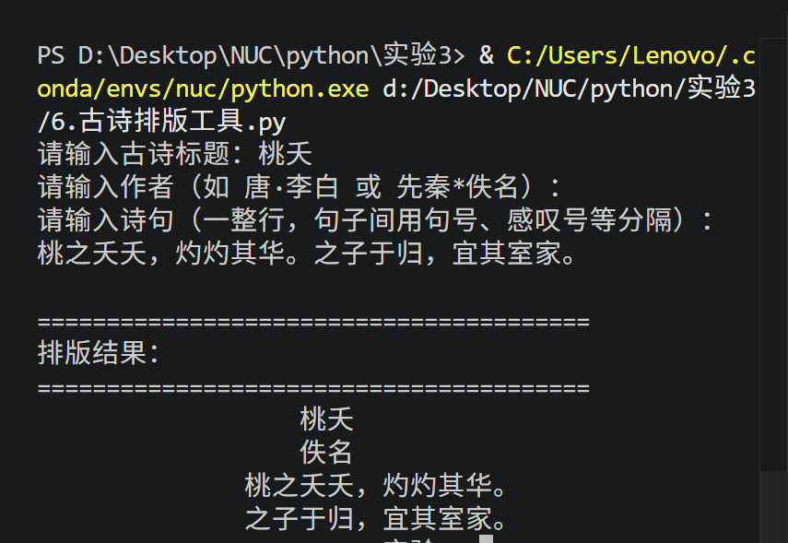
实验感悟与总结：
本实验综合运用了字符串的 strip() 系列方法（删除头尾空白）和 center() 对齐方法。strip() 有效过滤了用户可能误输入的空格，lstrip() 和 rstrip() 则提供了更精细的控制。古诗按标点自动分割是亮点，避免了手动输入多行的麻烦，但需要注意中文标点和英文标点可能混用的情况，本代码通过集合包含了常见分隔符，提高了兼容性。center() 方法让排版简洁美观。不足之处是未处理标点后无换行的问题（但题目要求就是单行输入），以及未处理诗句过长导致居中溢出。总体而言，本实验让我对字符串清理和对齐有了实际应用体验，也体会了程序解决实际格式排版问题的便利。

